這隻程式還需要做什麼優化嗎? MAX_EPOCH 、學習率通常設多少?

1. 關於 MAX_EPOCH 與 LR (學習率) 通常設多少？
這兩個數值的設定，完全取決於你的模型是「從頭訓練 (Train from scratch)」還是「遷移學習 (Transfer Learning)」。

從你的程式碼 MODEL_NAME = 'resnet50.tv_in1k' 來看，這代表你使用的是在 ImageNet 上預訓練過權重的 ResNet50 模型。既然是遷移學習，設定邏輯如下：

- 學習率 (LR)：目前設定太大了！

  - 你目前的設定是 LR = 0.05。對於一個已經有預訓練權重的模型來說，這麼大的步伐會引發「災難性遺忘 (Catastrophic Forgetting)」，瞬間把你載入的 ImageNet 優秀特徵給破壞掉。

  - 建議設定： 針對遷移學習，通常會將學習率設在 0.001 (1e-3) 到 0.0001 (1e-4) 之間。這能讓模型以「微調」的方式，將原本辨識貓狗的特徵，溫和地轉換成辨識短路或空焊等瑕疵的特徵。

- 訓練回合數 (MAX_EPOCH)：目前設定太小了！

  - 你目前設定 MAX_EPOCH = 6，這通常只用於測試程式碼能不能跑得動 (Debug 階段)。

  - 建議設定： 在微調預訓練模型時，通常會設定在 30 到 50 之間。如果你有實作 Early Stopping（提早停止機制），甚至可以把 MAX_EPOCH 設為 100，讓模型自己決定何時該停下來。

2. 實務上必做的 3 大優化 (建議加入你的程式碼中)
要讓這隻程式從「能跑」升級到「能訓練出極限高分」，以下三個機制是業界實務幾乎必加的標配：

優化一：更換優化器 (Optimizer)
你目前使用的是 torch.optim.SGD(..., momentum=0.9)。雖然經典，但它非常吃重學習率的調校。

- 建議： 改用 Adam 或 AdamW。它們具備「自適應學習率」的特性，對超參數的容錯率較高，初期收斂速度也比 SGD 快非常多。

- 修改方式： optimizer = torch.optim.AdamW(model.parameters(), lr=1e-4, weight_decay=1e-4)

優化二：加入學習率排程器 (Learning Rate Scheduler)
我們前面討論過，學習率不該從頭到尾都一樣。訓練初期步伐要大，後期要轉為碎步，才能精準走到谷底。

- 建議： 引入 PyTorch 內建的 Scheduler（如 CosineAnnealingLR 或 ReduceLROnPlateau）。

- 作法： 在 main() 迴圈中，每個 Epoch 結束時呼叫 scheduler.step()，讓程式自動幫你把學習率慢慢往下降。

優化三：自動混合精度訓練 (AMP, Automatic Mixed Precision)
ResNet50 是一個相對龐大的模型，在訓練高解析度影像時非常吃 GPU 記憶體 (VRAM)。

- 建議： 使用 PyTorch 內建的 AMP 功能 (torch.cuda.amp.autocast)。

- 效果： 它能讓運算在 float32 和 float16 之間動態切換，通常能讓訓練速度提升 1.5 倍到 2 倍，同時節省近一半的 GPU 記憶體，且幾乎不會損失準確率。

你要先看看如何實作「學習率排程器 (Scheduler)」，還是想了解如何加入「自動混合精度 (AMP)」來加速訓練呢？

SGD感覺比較好!
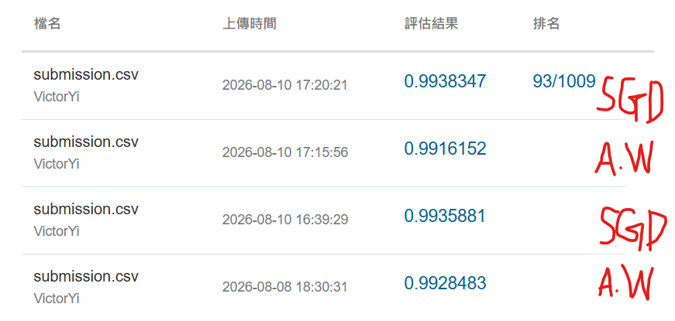
原因：AdamW 因為配備了「自適應學習率」，比較會鑽進狹窄的損失函數峽谷，而SGD 比較會找寬廣、平緩的盆地，所以當遇見測試資料時，就算測試集的資料跟訓練集有一點點不同，你依然還是處於平坦的低處，Loss 依然很低。

解釋：https://gemini.google.com/app/a7447ac911ac698c?hl=zh-TW

學習率0.05 vs 0.0001
學習率 | 0.05 | 0.0001
Training Acc 1 | 95.30% | 98.81%
Validation Acc 1 | 93.28% | 99.60%
Training Acc 2 | 95.12% | 99.12%
Validation Acc 2 | 98.02% | 99.60%
測試集準確率(只測一次) | 0.95~ | 0.99~
原因：微調時，通常需要使用較小的學習率。這是因為預訓練的模型已經學習到了相對穩定的特徵，只需要微調，不應該進行大幅度的權重更新。（https://ithelp.ithome.com.tw/m/articles/10356469）
自動混合精度訓練 (AMP)
 | 無AMP | 有AMP
訓練時間1 | 89.62s | 71.94s
訓練時間2 | 89.59s | 72.46s
原因：AMP 會在訓練時自動判斷：
- 不敏感的運算（如卷積層 Matrix Multiplication）： 自動降級成 float16 進行計算。這不僅讓記憶體頻寬需求減半，更能喚醒顯卡中的硬體加速器。尤其在你使用的 RTX 5090 這類具備強大 Tensor Core 的高階顯卡上，效能提升會極度狂暴，訓練速度通常能加快 1.5 倍到 2 倍。
- 敏感的運算（如 Loss 計算、梯度累加）： 自動保持在 float32，確保模型的收斂穩定性，不會因為精度流失而導致梯度爆炸或變成 NaN。
而且我使用AMP，準確率也沒有下降：